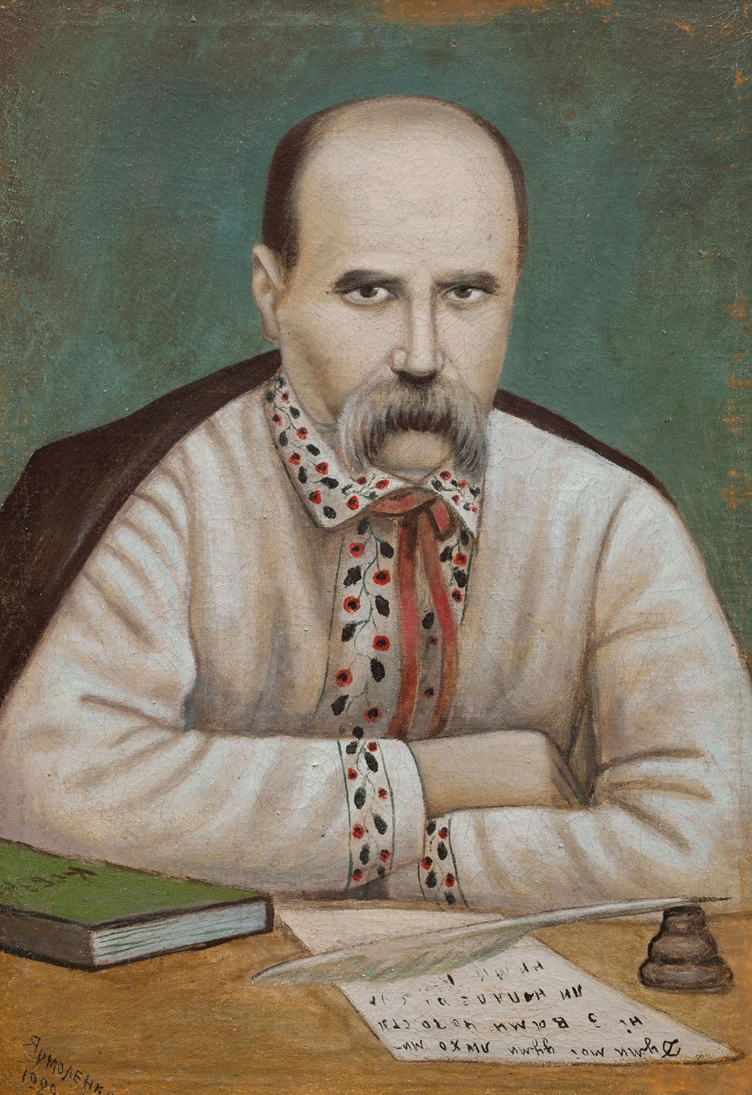
Т.Г. Шевченко
(1814-1861)
Ні на мить не згасає ім’я
Кобзаря
9 березня 205 років від дня народження

Український поет, художник, мислитель, культурно-освітній, громадський та політичний діяч, академік Імператорської академії мистецтв (1860), член Кирило-Мефодієвського братства, автор славнозвісного «Кобзаря», що ознаменував новий етап в історії української мови і літератури, підручника «Буквар» («Буквар Південноруський») для навчання в недільних школах України.

Список рекомендованих статей для учителів та вихователів закладів загальної середньої освіти, присвячених відзначенню роковин Т.Г. Шевченка ( уроки, проекти, виховні заходи, літературні вечори та ін.)
1.Дмитрук І.В. Тарас Шевченко й сучасне покоління : виховний захід / І.В. Дмитрук // Вивчаємо українську мову та літературу .- 2017 .- № 6 .- С. 33-37
2.Байло Л., Ковальчук Н. Я любила Шевченка : сценарій виховного заходу для учнів 9-11 класів / Л. Байло, Н. Ковальчук // Українська мова і література в школах України .- 2017 .- № 2 .- С. 50-53
3.Шевченківські дні в початковій школі : матеріали тематичного тижня // Початкова освіта .- 2017 .- № 3 .- С. 15-39
4.Дробот Н. Автопортрети Шевченка : інтегрований дослідно-пошуковий проект / Н. Дробот // Українська мова та література .- 2017 .- № 5-6 .- С. 64-74
5.Віжічаніна Л., Залуцька З. "Шевченківський стартинейджер" : сценарій позакласного заходу для 8-10 класів / Л. Віжічаніна, З. Залуцька // Дивослово .- 2017 .- № 3 .- С. 29-32
6.Гончарук В. Образ Богородиці в поемі "Марія" тараса Шевченка / В. Гончарук // Дивослово .- 2017 .- № 3 .- С. 42-45
7.Овчарова Л. Кирило-Мефодієвське товариство. Т. Шевченко в національному відродженні : урок / Л. Овчарова // Історія в рідній школі .- 2017 .- № 3 .- С. 19-22
8.Рижук Л. Шевченкові автопортрети - то наша святиня. Вони розповідають через віки : літературний вечір, присвячений пам'яті Великого Кобзаря / Л. Рижук // Українська мова і література в школах України .- 2017 .- № 3 .- С. 53-58
9.Кульчицька Т.В. "Тарас Шевченко - геній пензля та пера" : літературна композиція / Т.В. Кульчицька // Шкільний бібліотекар .- 2017 .- № 3 .- С. 24-26
10.Пшінка Н.М. Образотворчість Тараса Шевченка в освітньому просторі України / Н.М. Пшінка // Мистецтво та освіта .- 2017 .- № 1 .- С. 37-42
11.Безручко О. Тарас Шевченко :"Книги для мене, як хліб насущний" : урок про роль книги в житті письменників / О. Безручко // Шкільна бібліотека. Плюс .- 2017 .- № 7-8 .- С. 16-19
12.Дашко М.,Біла О. Тарас Шевченко та український національних рух : практичне заняття для учнів 9-го класу / М. Дашко, О. Біла // Сучасна школа України .- 2017 .- № 10 .- С. 35-44
13.Маценко Ж. Духовність : невідомі погляди найвідоміших постатей. Тарас Шевченко та Іван Франко / Ж. Маценко // Психолог .- 2017 .- № 21-22 .- С. 18-19
14.Гучек Т. Чи потрібен українцям канонізований образ Тараса Шевченка? / Т. Гучек // Українська мова і література в школах України .- 2017 .- № 11 .- С. 44-45
15.Короткіх Л.В. Життя і творчість Т.Г. Шевченка : година спілкування до дня народження Великого Кобзаря / Л.В. Короткіх // Вихователю ГПД. Усе для роботи .- 2018 .- № 2 .- С. 12-14
16.Міненко Т.П. Вшановуємо пам'ять Тараса Шевченка : виховний захід / Т.П. Міненко // Шкільна бібліотека .- 2018 .- № 2 .- С. 3-5
17.Рижук Л.О. Тема жіночої долі у творчості Т. Шевченка : за поемою "Катерина", 9 клас / Л.О. Рижук // Вивчаємо українську мову та літературу .- 2018 .- № 6 .- С. 28-30
18.Дячок М. Тарас Шевченко і Біблія. "Ісаїя. Глава 35" (Подражаніє) : 9 клас / М. Дячок // Вивчаємо українську мову та літературу .- 2018 .- № 6 .- С. 31-33
19.Нестеренко С. Метод проектів як оптимальний важіль впливу на актуалізацію етнокультурної компетентності й громадянське виховання учнів під час вивчення творчості Тараса Шевченка у 9 класі / С. Нестеренко // Українська мова і література в школах України .- 2018 .- № 2 .- С. 38-43
20.Коляда І. Шевченко - лібретист : маловідома сторінка біографії Кобзаря / І. Коляда // Історія України .- 2018 .- № 5 .- С. 7-12
21.Ходацька О. Тарас Шевченко - геній і людина : нове прочитання творів Кобзаря / О. Ходацька // Українська мова і література в школах України .- 2018 .- № 4 .- С. 48-51
22.Попіль Л. Як ми знаємо творчість Шевченка : інтелектуальна гра / Л. Попіль // Шкільний світ .- 2018 .- № 11 .- С. 15
23.Бабакіна І.В. Вивчення мистецької спадщини Т.Г. Шевченка на уроках трудового навчання як засіб естетичних компетентностей учнів / І.В. Бабакіна // Трудове навчання в школі .- 2019 .- № 1-2 .- С. 22-25
24.Лемешко Н. Велетні української педагогічної думки (Шевченко, Федькович, Сухомлинський, Вашенко, Грінченко та ін.) : тематичні блоки вікторин / Н. Лемешко // Українська мова та література .- 2019 .- № 1 .- С. 47-89
25.Власик Н., Вдовенко О. Патріотичні мотиви у творчості Т. Шевченка : план-конспект інтегрованого уроку української літератури а музичного мистецтва. 6-й клас / Н. Власик, О. Вдовенко // Шкільний світ .- 2019 .- № 3 .- С. Вкладка
26.Нагорна Л.Г. Пейзажна лірика. Тарас Шевченко : інтегрований урок літературного читання та музичного мистецтва в 4 класі / Л.Г. Нагорна // Початкове навчання та виховання .- 2019 .- № 4-5 .- С. 71-74

Цікавим буде знайомство з автопортретами
Великого
Тараса Шевченка

Автопортрети Тараса Шевченка
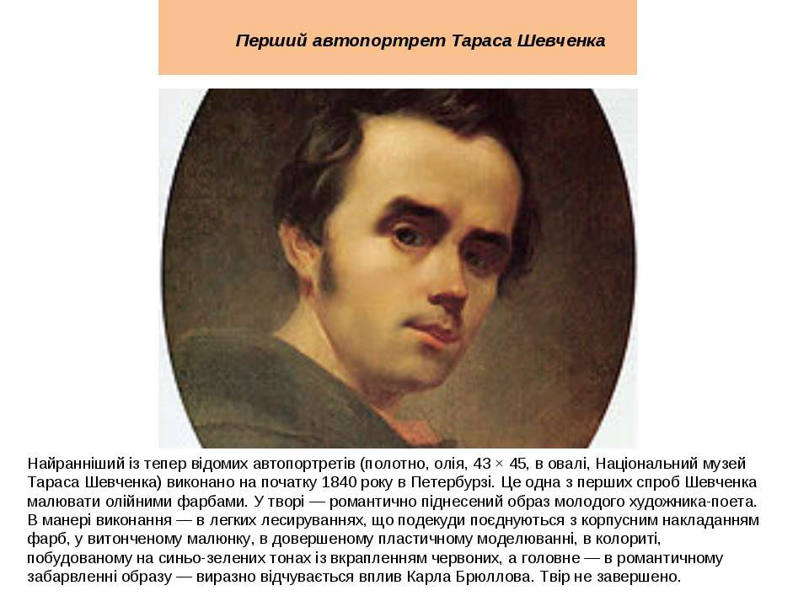
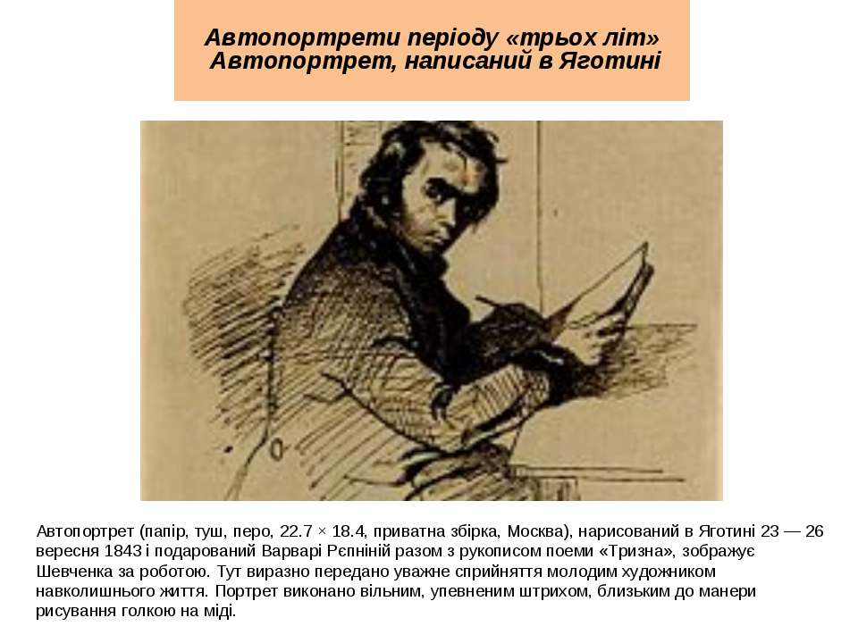
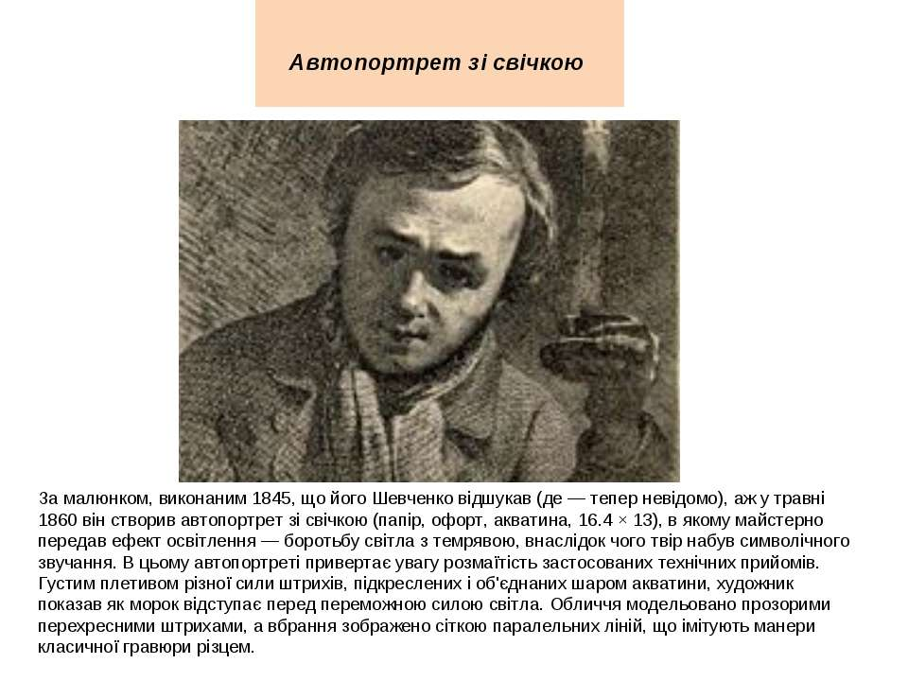
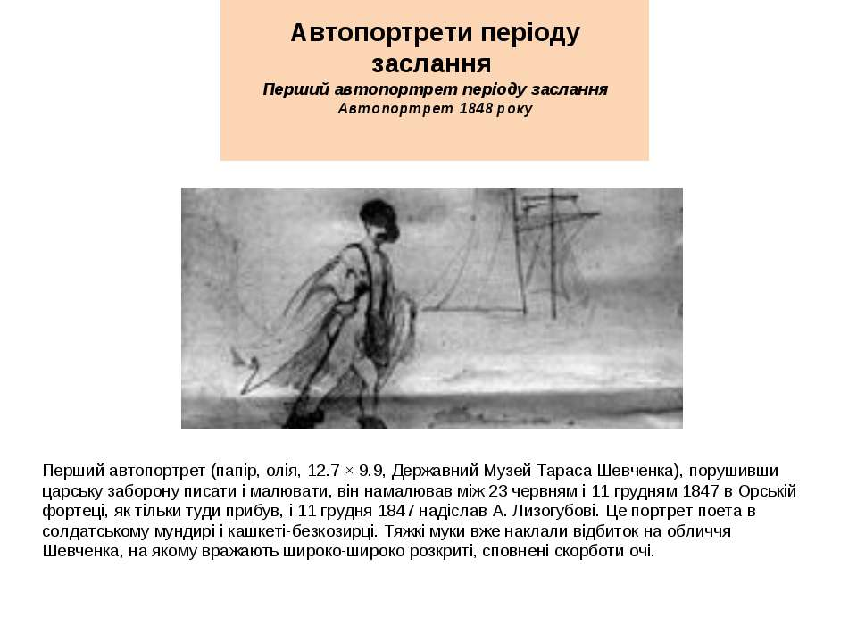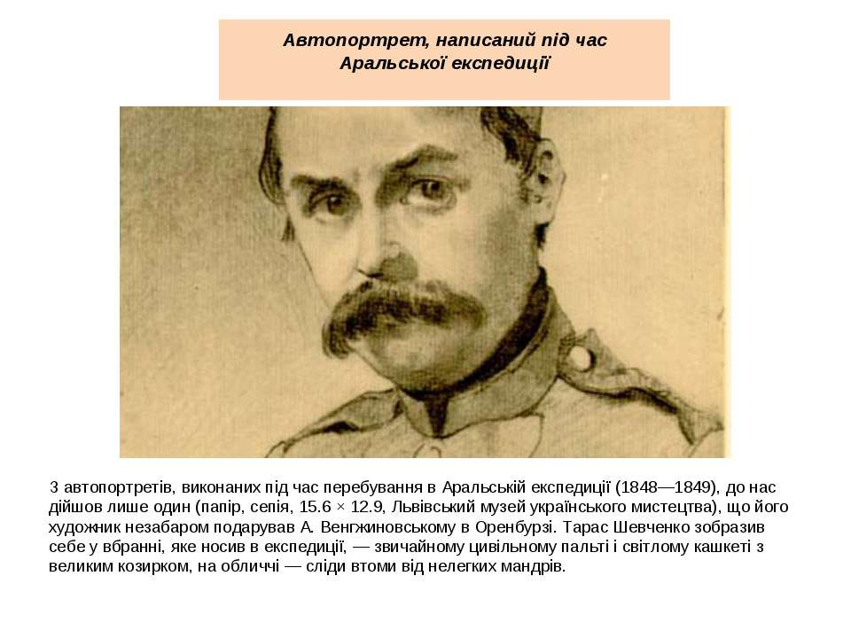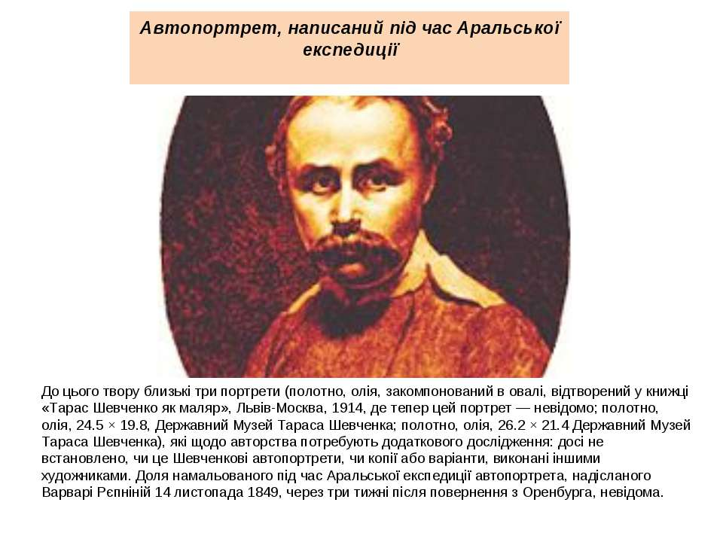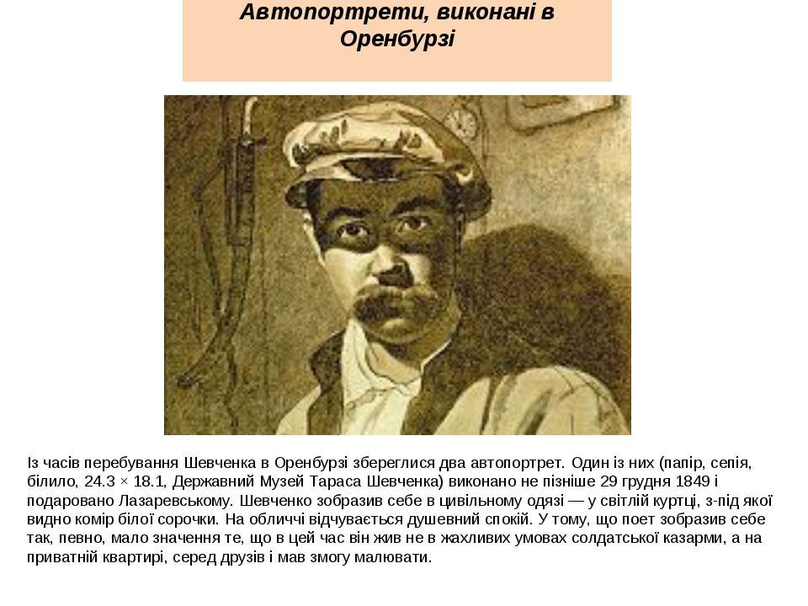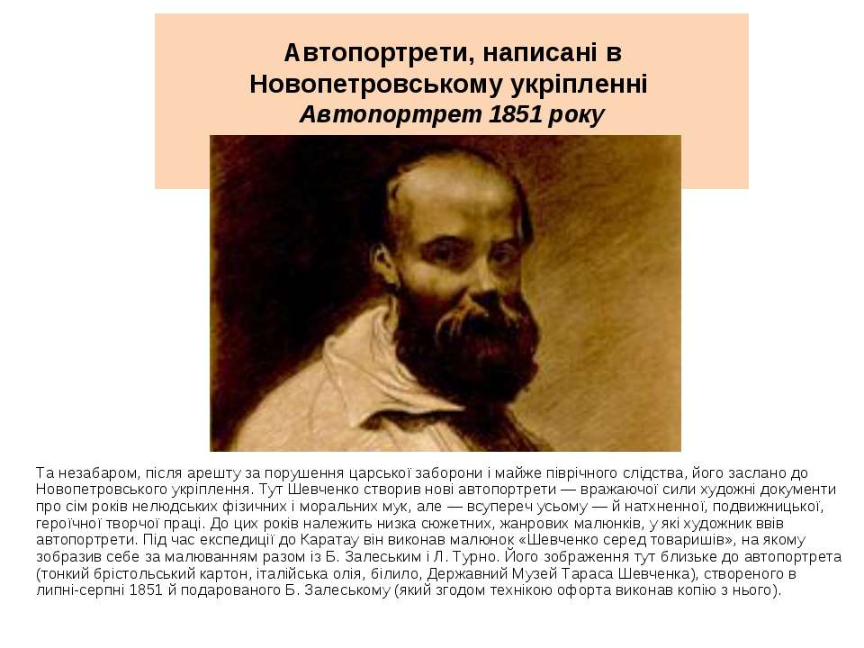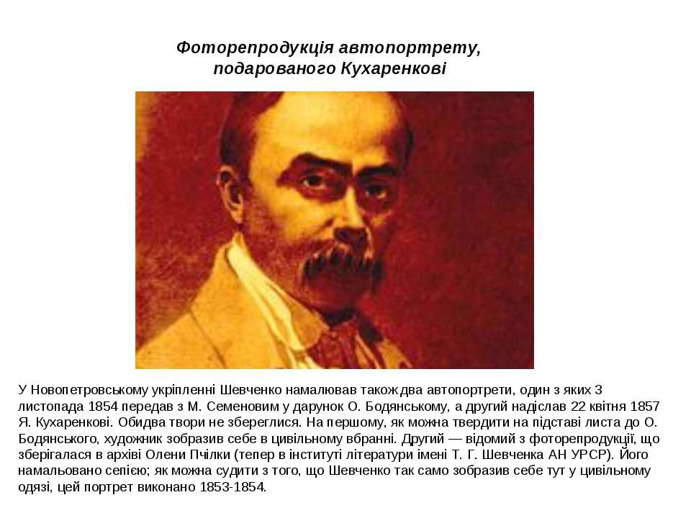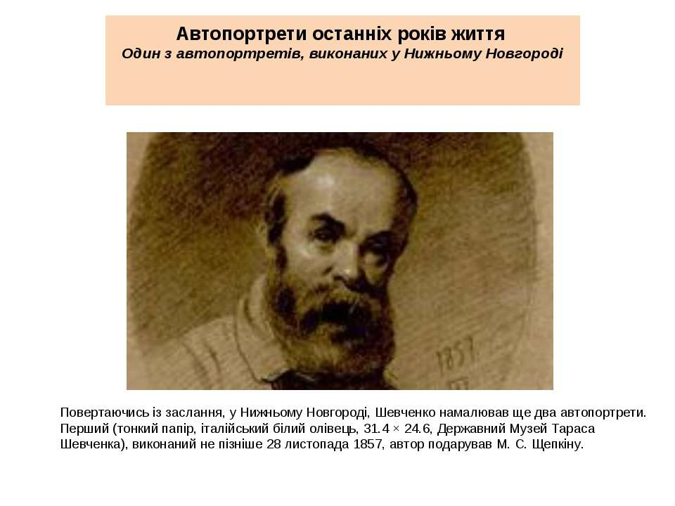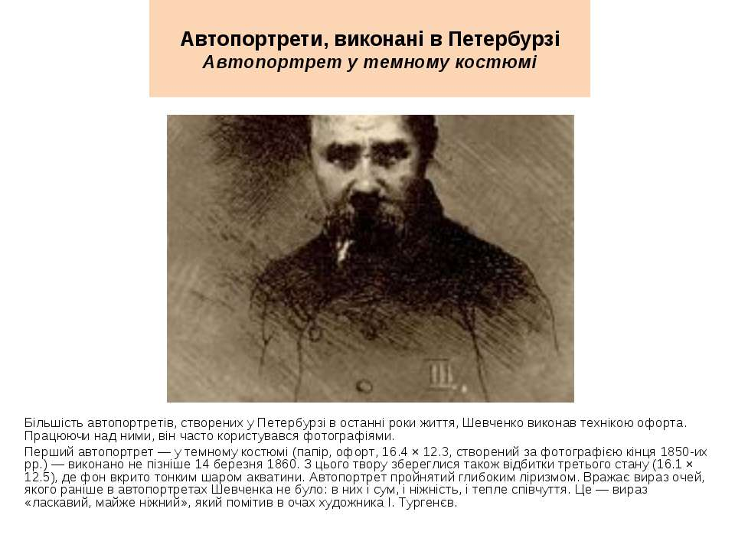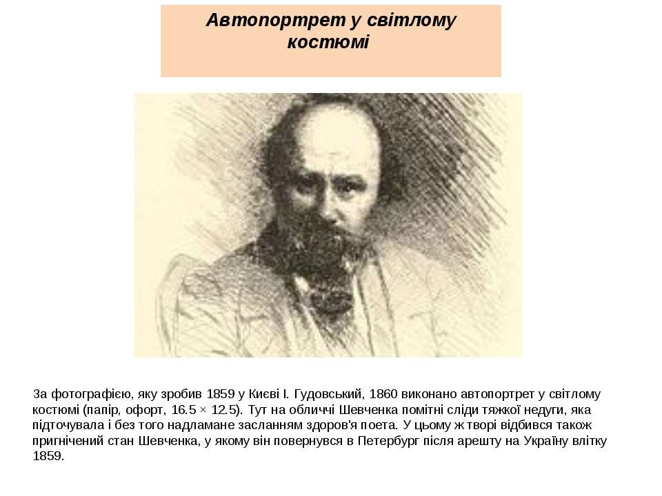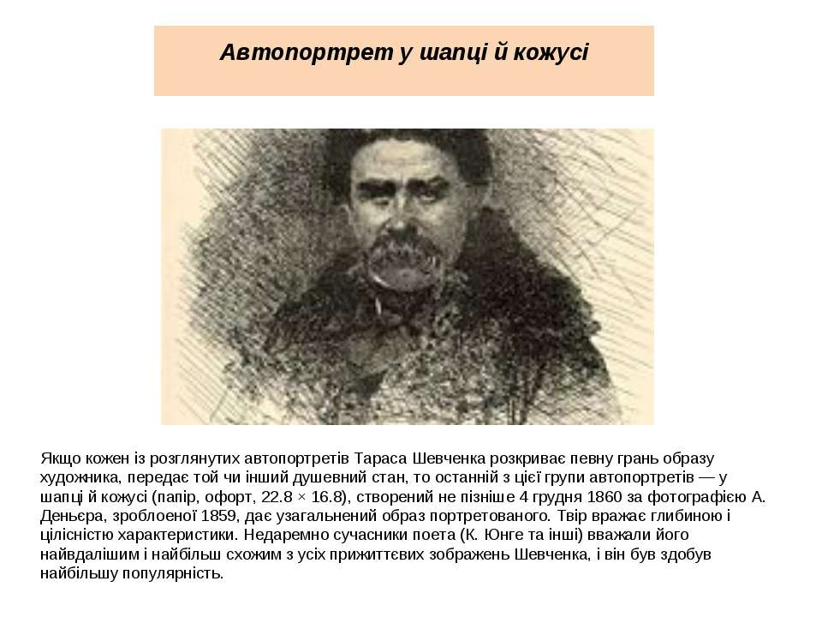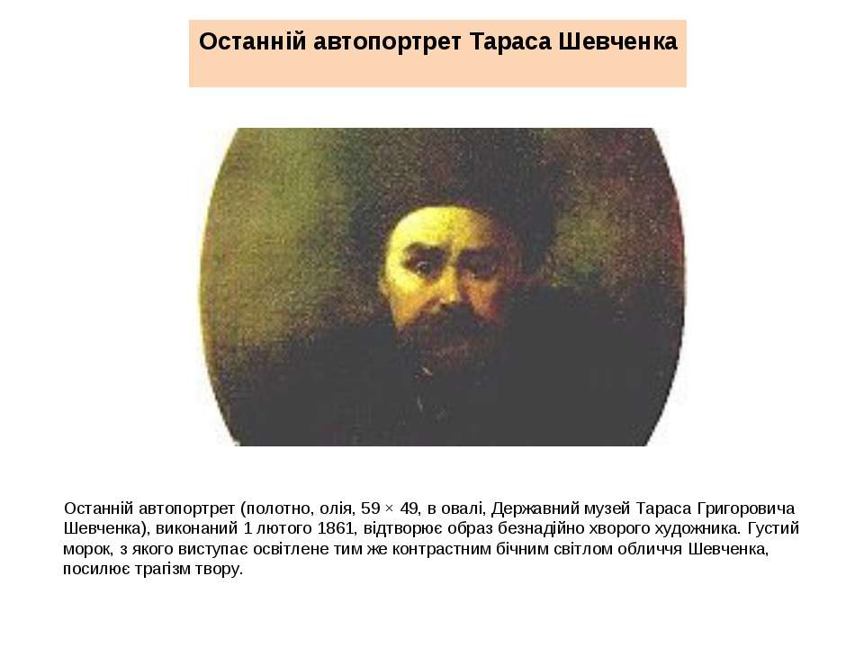
Підготовлено за матеріалами сайту:
https://svitppt.com.ua/ukrainska-literatura/avtoportreti-tarasa-shevchenka.html

